AÇÃO: SENSIBILIZAÇÃO SEAS
LOCAL: RESSACA
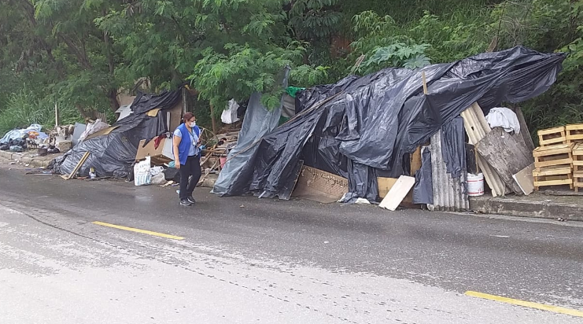

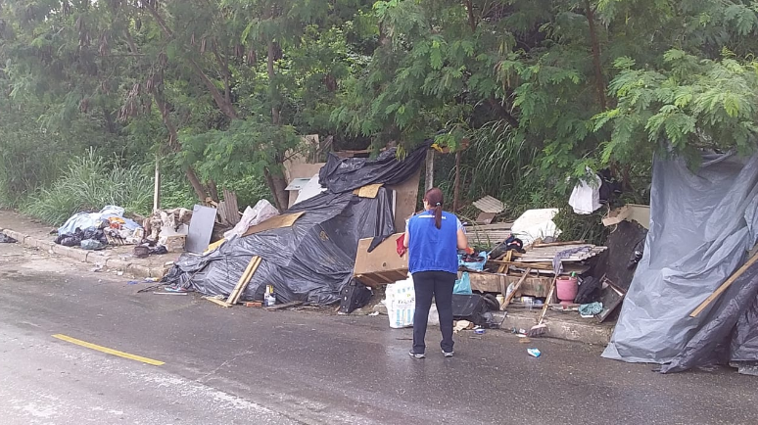

AÇÃO: SENSIBILIZAÇÃO SEAS
LOCAL: CESU

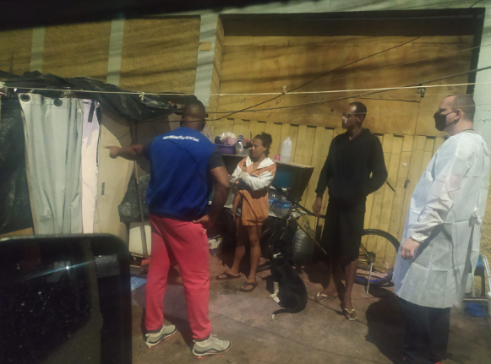

AÇÃO: SENSIBILIZAÇÃO SEAS
LOCAL: UPA SEDE
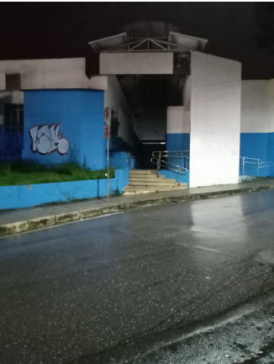

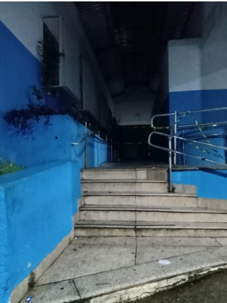

AÇÃO: DISCUSSÃO DE CASO REDE
LOCAL: ESPAÇO BEM ME QUERO

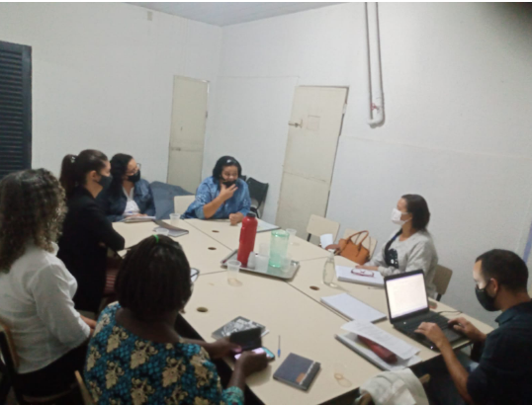

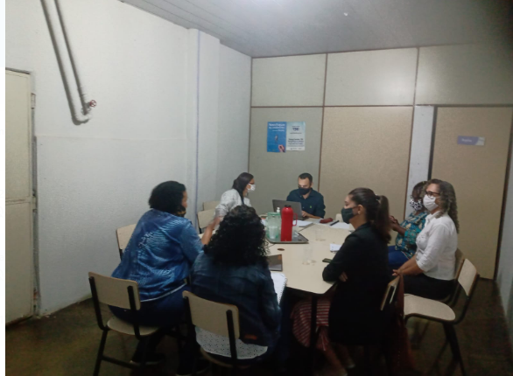

AÇÃO: SENSIBILIZAÇÃO SEAS
LOCAL: CESU INDUSTRIAL

